GUIA DE AUTOAPRENDIZAJE Nº11 EDUCACIÓN FÍSICA Y SALUD
I º y II º MEDIO

Nombre_______________________________________ Curso: _______ Fecha: _________
Objetivo de Aprendizaje I ° Medio:
OA 1: Perfeccionar y aplicar controladamente las habilidades motrices específicas de
locomoción, manipulación y estabilidad en, al menos:
- Un deporte individual (gimnasia rítmica, natación, entre otros).
- Un deporte de oposición (bádminton, tenis de mesa, entre otros).
- Un deporte de colaboración (kayak, escalada, entre otros).
- Un deporte de oposición/colaboración (fútbol, vóleibol, rugby, entre otros).
- Una danza (folclórica, popular, entre otras).

Objetivo de Aprendizaje II ° Medio:
OA 1: Perfeccionar y aplicar con precisión las habilidades motrices específicas de locomoción, manipulación y estabilidad en, al menos:
- Un deporte individual (gimnasia rítmica, natación, entre otros).
- Un deporte de oposición (bádminton, tenis de mesa, entre otros).
- Un deporte de colaboración (kayak, escalada, entre otros).
- Un deporte de oposición/ colaboración (fútbol, vóleibol, rugby, entre otros).
- Una danza (folclórica, popular, entre otras).

Objetivo de la Guía: “Reconocer las reglas y habilidades motrices específicas en deportes de oposición/colaboración, Rugby”

Correo electrónico I º Medio: efis.primeromedio.smm@gmail.com
Correo electrónico II º Medio: efis.segundomedio.smm@gmail.com

Instrucciones:
- Esta guía la puedes imprimir o trabajar en el cuaderno.
- Registra el objetivo de la guía y la fecha de aplicación en tu cuaderno.
- Resuelve la guía de autoaprendizaje utilizando los contenidos y el material audiovisual que estará disponible en los links.

Introducción:

Hoy realizaremos nuestra 11va guía de autoaprendizaje en la cual reconoceremos las reglas y habilidades motrices específicas en deportes de oposición/colaboración, Rugby”

Observa la cápsula explicativa y ejecuta la rutina de ejercicios GAP: https://youtu.be/9Kzkq9Vyq-4

Ejercitación:

- ¿Cuál es la habilidad motriz básica que más predomina en el aprendizaje del Rugby?
____________________________________________________________________

- ¿Cómo puedes manejar el balón durante el juego?
- ___________________________________________________________________________
- ___________________________________________________________________________
- ___________________________________________________________________________

- ¿En que dirección se deben dar los pases?
________________________________________________________________________________________________________________________________________________________________________
- Escribe 3 habilidades motrices de manipulación que puedes desarrollar a través del Rugby.
- ____________________________
- ____________________________
- ____________________________

- ¿Cuáles son las jugadas de contacto durante el juego y por qué se realizan?
- ___________________________________________________________________________
- ___________________________________________________________________________
- ___________________________________________________________________________

- ¿Cuáles son las jugadas de reinicio y en que situaciones se ejecutan?
- ___________________________________________________________________________
- ___________________________________________________________________________

- Resuelve el siguiente problema:

Según la puntuación en el rugby, ¿Cuántos puntos suma a su equipo José si anota 3 try, 2 patadas de conversión, 2 penal y 3 drop?

_________________________________
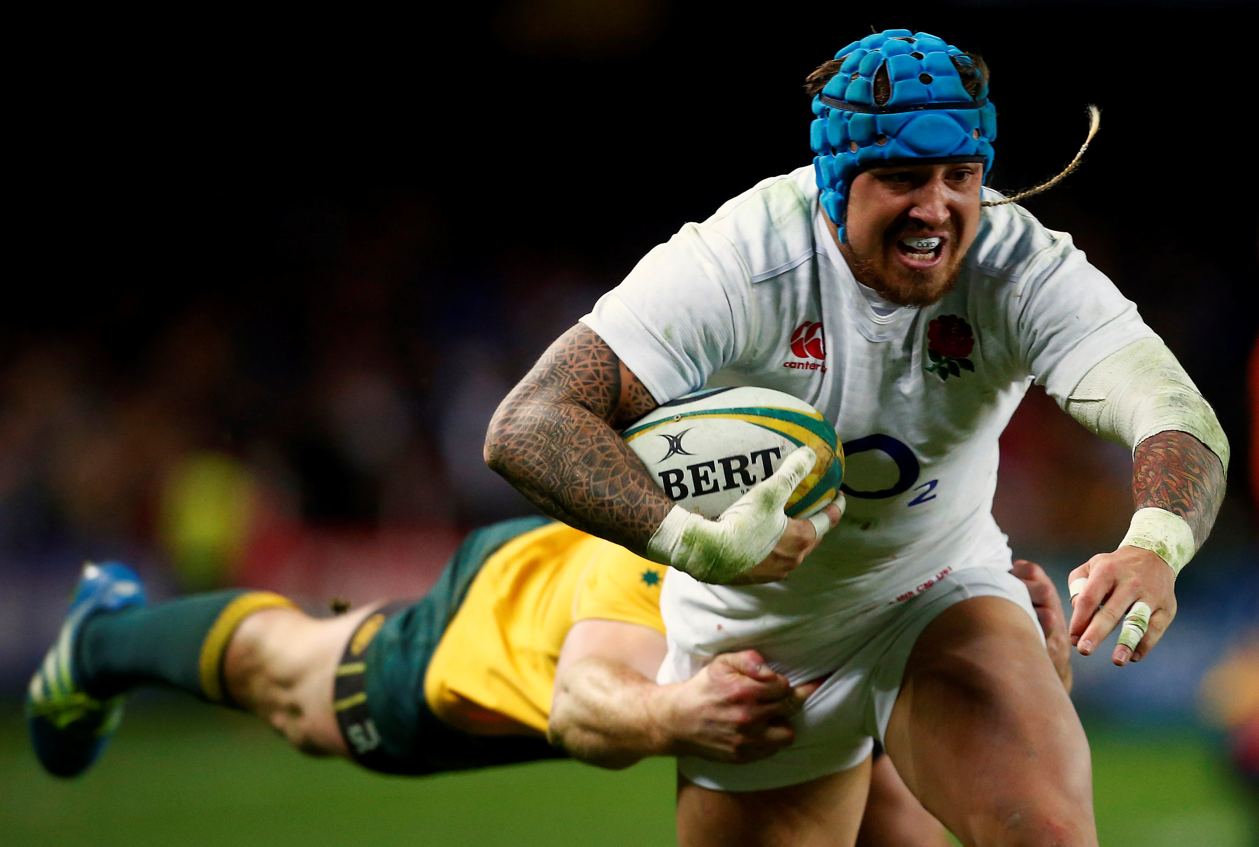
- Observa la siguiente imagen y responde:
- ¿Qué forma tiene el balón?
___________________________

- ¿Qué jugada se está realizando?
___________________________

- ¿Puedes botear el balón durante el juego? Fundamenta.
____________________________________________________________________________________________________________________________________________________________

- Identifica las habilidades motrices específicas de locomoción, manipulación y estabilidad en la jugada.
Locomoción: ___________________________________________________________________
Manipulación: __________________________________________________________________
Estabilidad: ____________________________________________________________________

- Completa las reglas del rugby en relación a:

- Cantidad de jugadores: ___________________________
- Tiempo de juego: ________________________________
- Medidas de la cancha: ____________________________
- Acciones permitidas:
- _____________________________
- _____________________________
- Acciones no permitidas:
- ___________________________________
- ___________________________________
- ¿Qué es el tercer tiempo y cuál es su objetivo?
____________________________________________________________________________________________________________________________________________________________________________________________________________________________________________________________

Síntesis:

El Rugby es un deporte colectivo que se juega con 15 jugadores y desarrolla principalmente las habilidades motrices básicas de manipulación porque se juega con un balón al que se atrapa, se lanza y se patea.
Es un deporte diferente a los demás porque se puede correr con el balón en las manos para avanzar y además quien tiene posesión del balón siempre esta delante de los demás jugadores, sus pases se dan en dirección contraria al avance del equipo (hacia atrás o al lado).
Las habilidades motrices específicas de locomoción, manipulación y estabilidad se desarrollan a través del juego tras la combinación de las habilidades motrices básicas, por ejemplo, cuando anotas un try o ensayo porque debes mantener la posesión del balón corriendo y esquivando a los jugadores.

